Guía 04
Módulo: Automatización industrial

Nombre: _____________________________________________ Curso: ___4B____ Fecha: __________

Aprendizaje(s) Esperado(s) | Objetivo(s) | Indicadores de desempeño
AE3: Opera el software de los controladores lógicos programables, según requerimientos operacionales del equipo o planta y la normativa eléctrica vigente. | - Identificar elementos del hardware y software de un PLC.  - Conectar y programar un controlador lógico programable (PLC). | - Identifica elementos del hardware y software de un PLC.  - Conecta y programa un controlador lógico programable (PLC) según requerimiento.

INSTRUCCIONES GENERALES DE LA ACTIVIDAD:

- Estudie completamente el documento entregado, incluyendo enlaces a página web si los hubiera.
- Desarrolle toda tarea propuesta de manera ordenada, paso a paso.
- De existir dudas consulte al profesor(a).
- Una vez terminada la tarea debe ser enviada al correo del docente que imparte el módulo.

-----------------------------------------------------------------------------------------------------------------------------------------------------

EJERCICIOS

- Una por medio de una línea el nombre de la instrucción y su correspondiente representación en LADDER.

END
OUT |  | 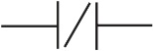
LD |  | 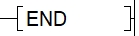
RST
ANI

- Marque en cada caso la alternativa cuya secuencia de instrucciones se ajusta al programa escrito en LADDER.

1 |  | a) LD X001  AND Y001  OR X002  OUT Y001 | b) OUT Y001  LD X001  LDI X002
 |  | c) LD X001  OR X002  OUT Y001 | d) LD X001  AND X002  OUT Y001

2 |  | a) LD X005  NOT X006  ANI X007  OUT Y003 | b) LD X005  ANI X006  AND X007  OUT Y003
 |  | c) LD X005  ORI X006  OR Y007  SET Y003 | d) LD X005  AND X006  ANI X007  OUT Y003

3 |  | a) LD X013  OR X014  OUT Y006  OR Y006 | b) LD X013  AND X014  OUT Y006  OUT Y007
 |  | c) LD X013  AND X014  SET Y006  SET Y007 | d) AND X013  AND X014  OUT Y006  OR Y007

4 |  | a) LD M2  LD X002  RST Y004 | b) LD M2  OR X002  RST Y004
 |  | c) LD M2  AND X002  RST Y004 | d) LD M2  AND X002  OUT Y004

- Convierta el siguiente programa escrito en LADDER, a su correspondiente en lista de instrucciones.

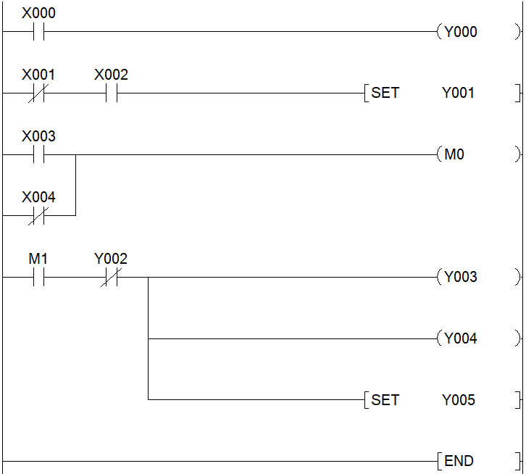

- Convierta el siguiente programa escrito en lista de instrucciones, a su correspondiente en LADDER.

LD X0
ANI X2
OUT Y0
LDI X1
SET Y1
LDI M0
AND X3
OUT Y3
SET M1
LDI X4
ORI Y4
SET Y5
OUT M2
END

- El siguiente dibujo representa un PLC Mitsubishi FX3S-20MR. Realice la conexión completa en modo SOURCE, de tres pulsadores (S1, S2, S3) y dos ampolletas de 220VCA (H1, H2), de manera que:
Los pulsadores S1, S2, S3 se conectarán a las entradas respectivas X1, X2, X3.
Las ampolletas H1, H2 se conectarán a las salidas respectivas Y1, Y2.

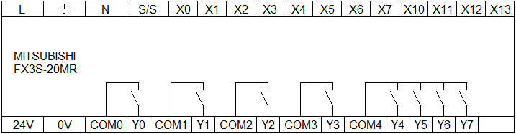

- En base al circuito anterior, escriba un programa en LADDER que permita:
Al mantener presionado dos pulsadores cualesquiera, encenderá H1.
Al mantener presionado los tres pulsadores, encenderá H2.

